Ablauf

Dienstag, 6. Juni 2023

18:25

1 Neues Repo erstellen (public, ohne readme)

2 project -> new project -> Project Name eingeben -> Project Template : Team Backlog (Spalten Backlog, In Progress, In review, Done behalten)

3 User Stories hinschreiben

4 IntelliJ starten,

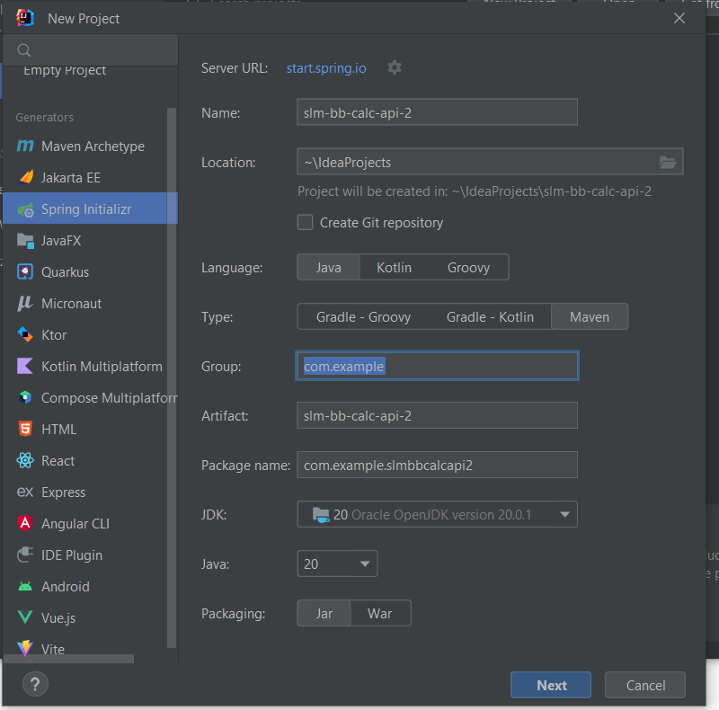

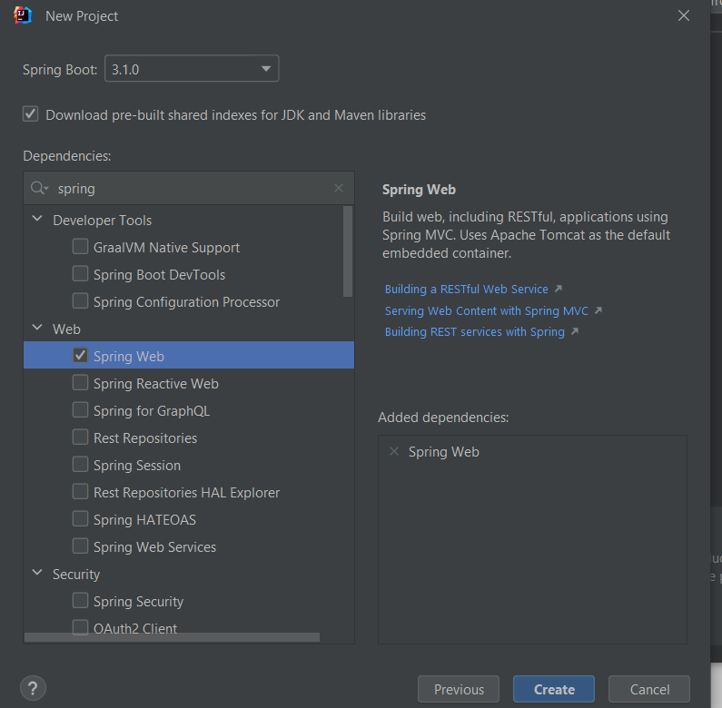

5 wenn pom.xml rot => lupe -> add as maven project (wichtig in der Datei! )

6 Versionen in pom.xml überprüfen!

1. Git repo erstellen

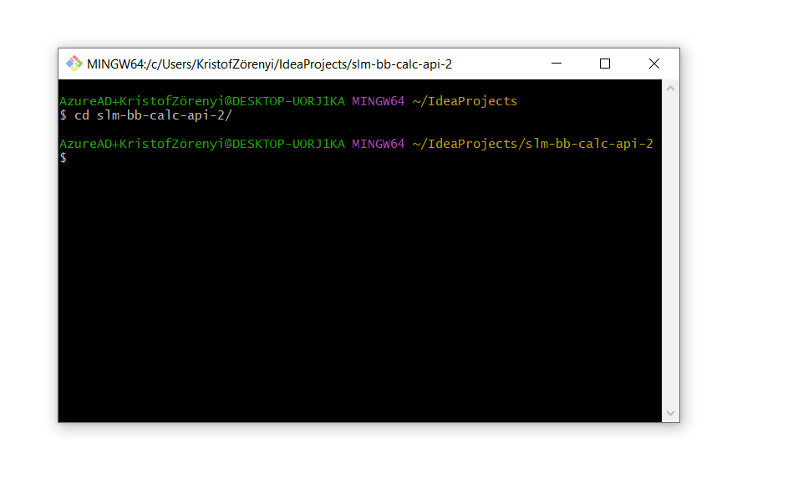

Git init

Git add . (alles hinzufügen)

$ git commit -m "initial commit"

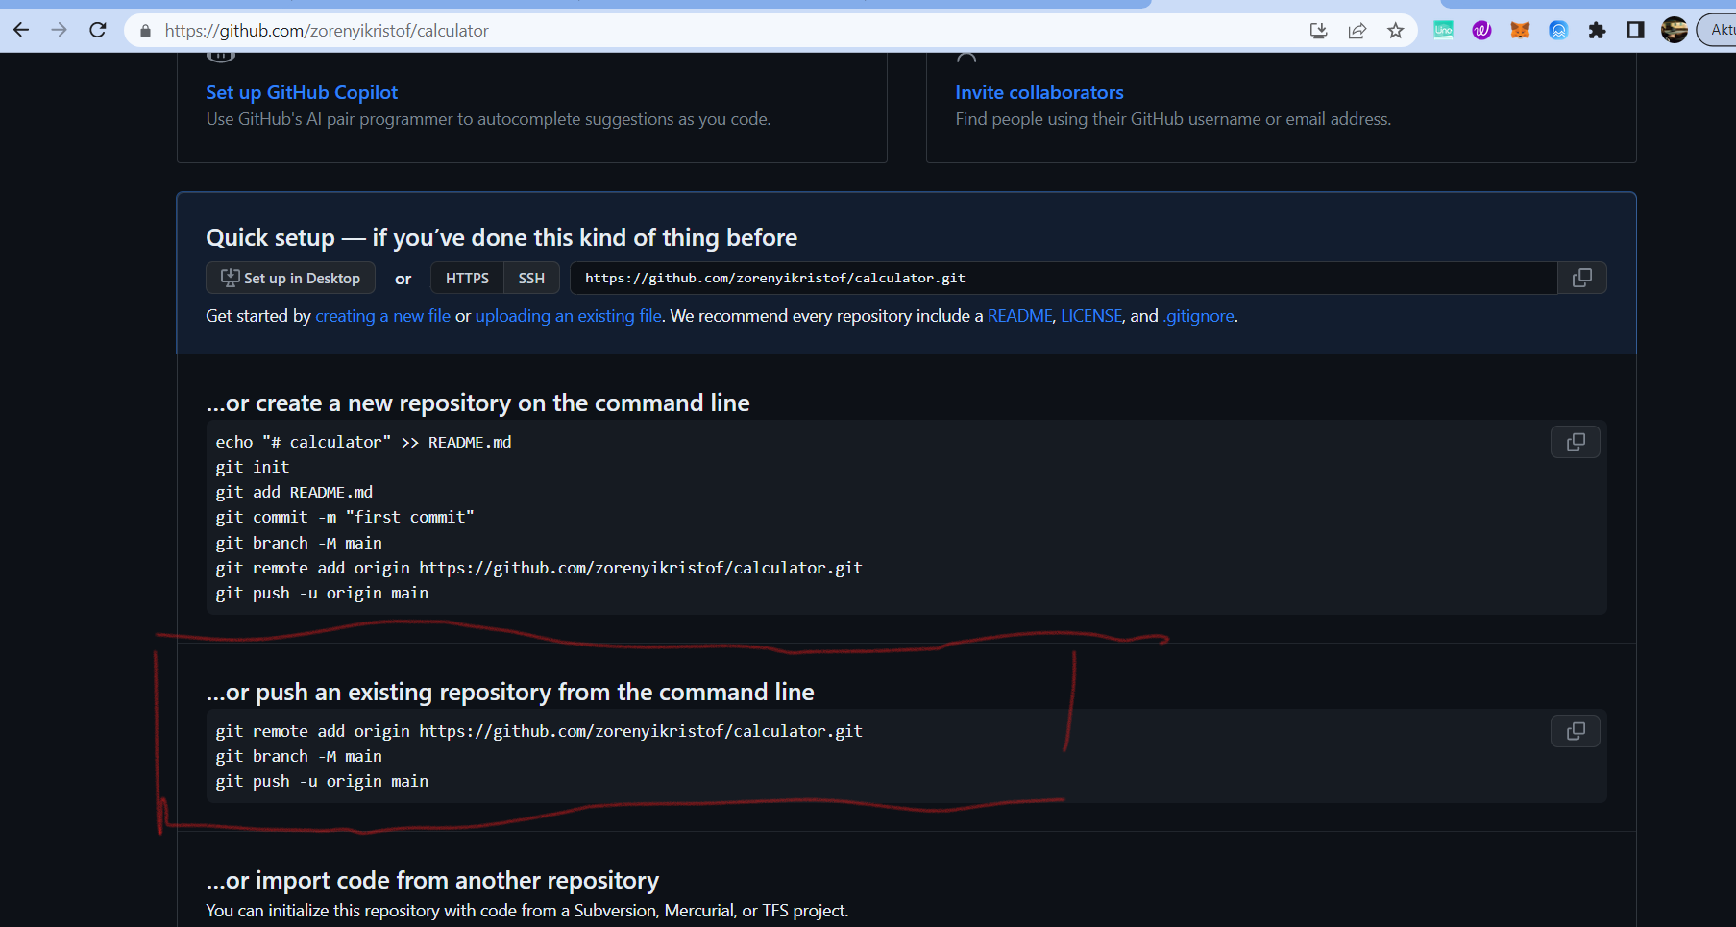

-- bis hier daheim konfigurieren vor der Prüfung

Assign user story, in prog ziehen

Git branch feature/add

Controller package in intellij anlegen

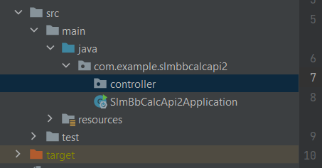

Klasse anlegen: CalculatorController

Code

Wichtig: RestController vor der Klasse

Package com.example.slmbbcalcapi2.controller;

Import org.springframework.web.bind.annotation.RequestMapping;

Import org.springframework.web.bind.annotation.RestController;

@RestController

Public class CalculatorController{

@RequestMapping("/calc/add")

Public int add(@RequestParam int a,@RequestParam int b){

Return a+b;

}

}

Builden und aufrufen

<http://localhost:8080/calc/add?a=5&b=6>

Unit Test erstellen

Rechts klick auf die Datei, generate, test

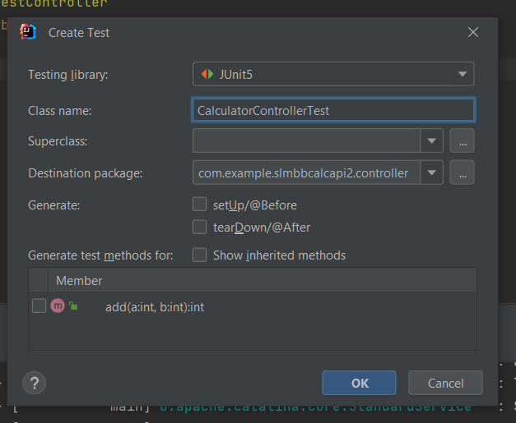

CalculatorControllerTest.java wurde angelegt

Testfunktion immer so beschreiben, was da drinnen passiert wie AddTwoPositivieIntegers() oder whenShould()

Git status

Git add .

Git status

$ git commit -m "add CalculatorController and add function"

git push --set-upstream origin feature/add

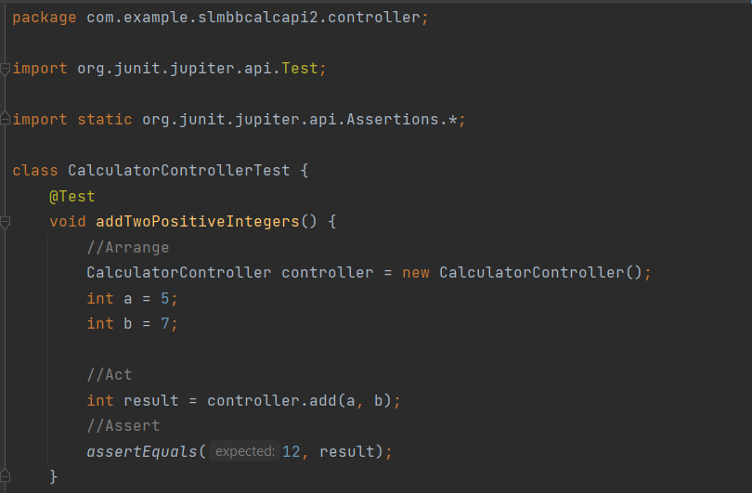

Pull Request öffnen, erstellen

In review stellen

Lgtm als Kommentar (looks good to me)

Pull request schließen, Branch löschen

Lokal: git checkout main

Git pull

Git branch -d feature/add (lokales Branch löschen)

Ticket auf done ziehen